综合执法融合分析月报

2017年第9月份

**【概述】执法人员：** 617人（今日在线：122人）

**执法车辆：** 100辆（今日在线：0辆）

**案件办理量：** 40件 （简易案件6件，占比15.00%; 一般案件34件，占比85.00%）

**现场管理统计：** [云岩区:**249** , 南明区:**856** , 观山湖区:**498** , 经开区:**673** , 市城市综合执法局:**38** , 市城市综合执法支队:**1859** ]

**今日现场管理上传量：** 0件

**今日案件办理量：** 0件

【人员分析】

一：概述

**男女配比情况：** 女(76) 男(541)

**年龄段分布情况：** 18~30(90) 30~50(216) 50~60(21) 60岁以上(1) 未录入(289)

**编制配比情况：** 在编(343) 非编(274)

**岗位配比情况：**

局长(4) 副局长(3) 支队长(2) 副支队长(4) 大队长(8)

二：图表分析

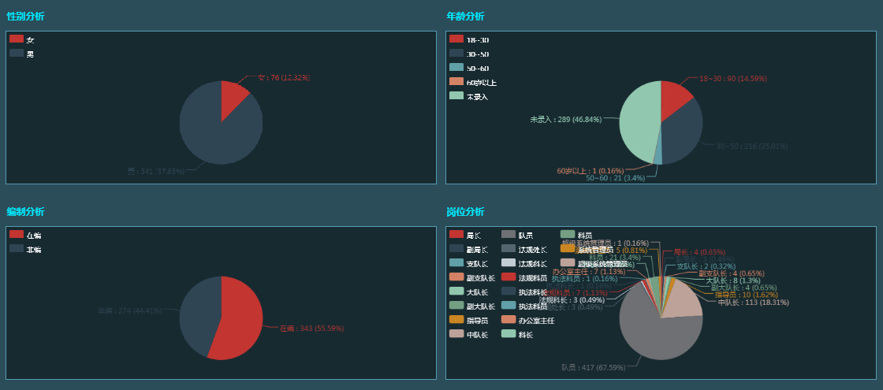

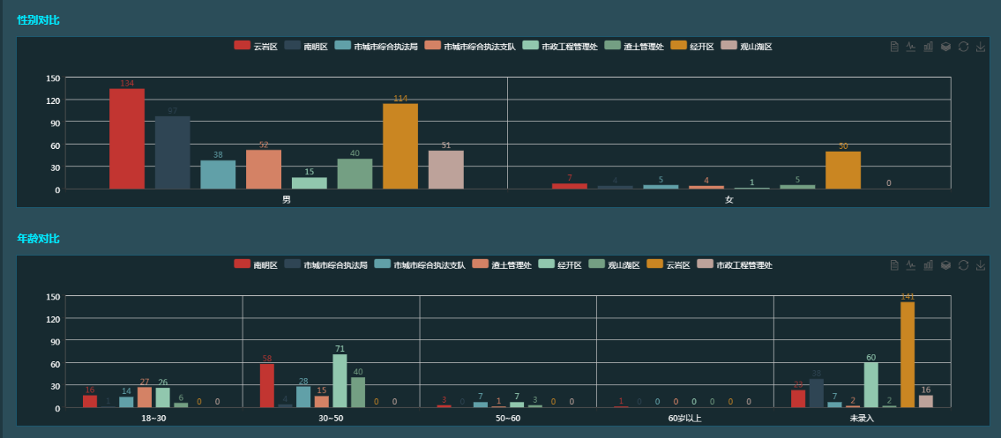

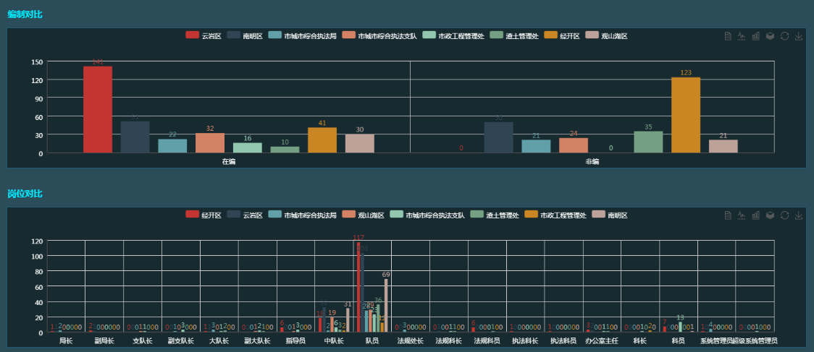

【业务效能】

一：概述

**案发量最多的单位**： 经开区(31)

**案发量最少的单位**： 市城市综合执法局(0)

**案发最高的时段**： 14:00~16:00(24)

**案发最低的时段**： 06:00~08:00(0)

二：图表

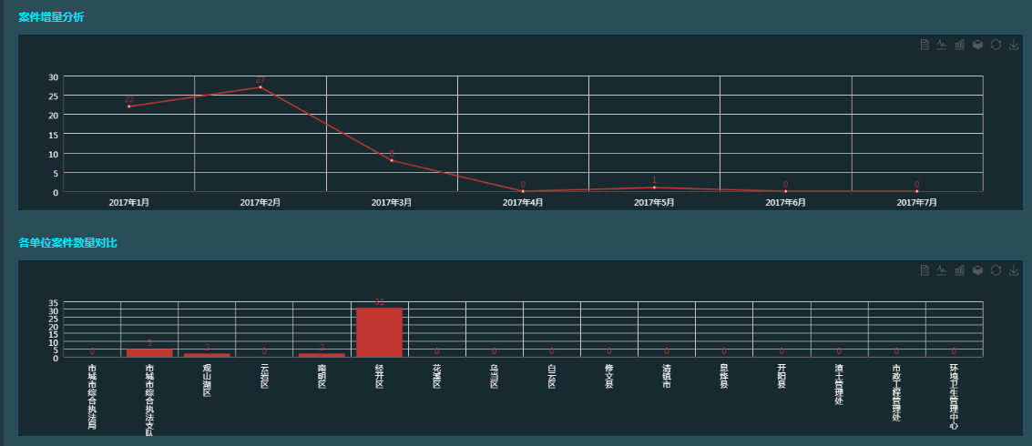

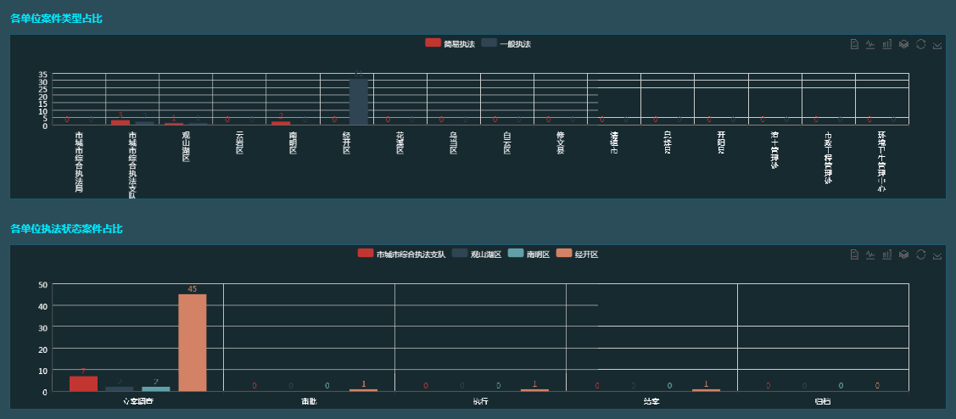

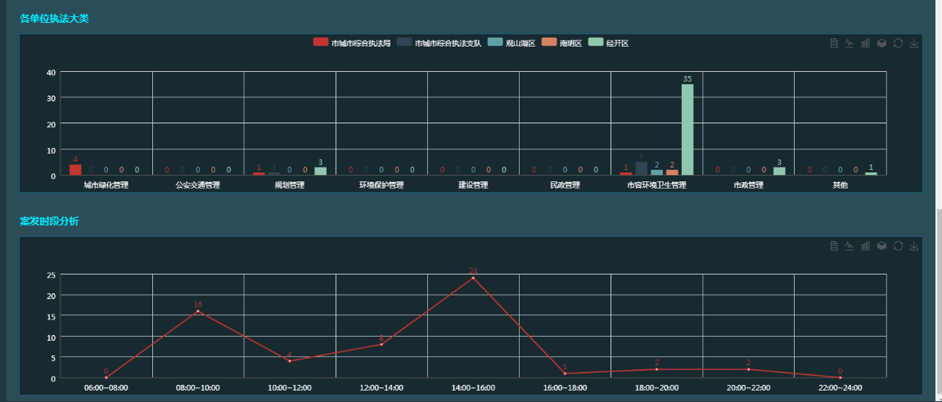

【行为分析】

一：概述

**操作最多：** 立案调查(56)

**操作最少：** 归档(0)

**文书操作最多：** 《暂扣物品清单》(10)

**文书操作最少：** 《当场处罚决定书》(0)

**处罚类型最多：** 责令限期改正(10)

**处罚类型最少：** 限期处罚(0)

二：图表分析

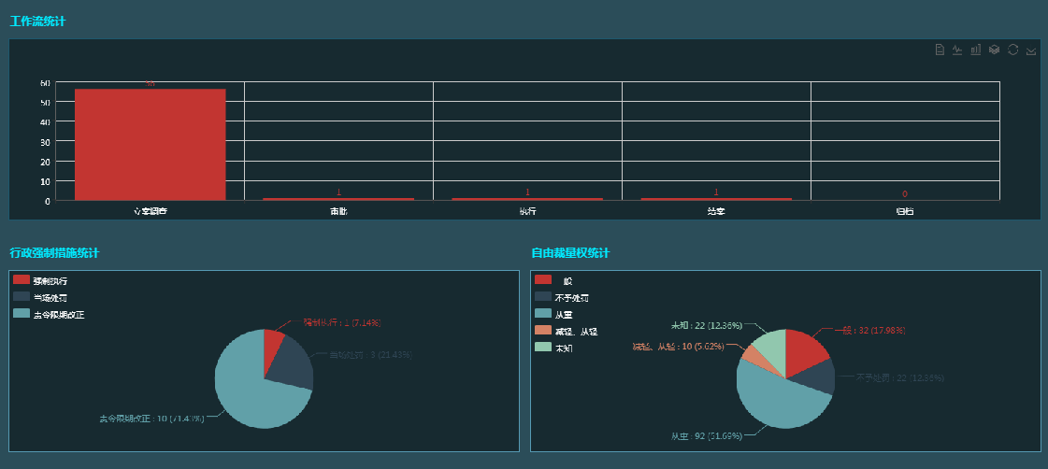

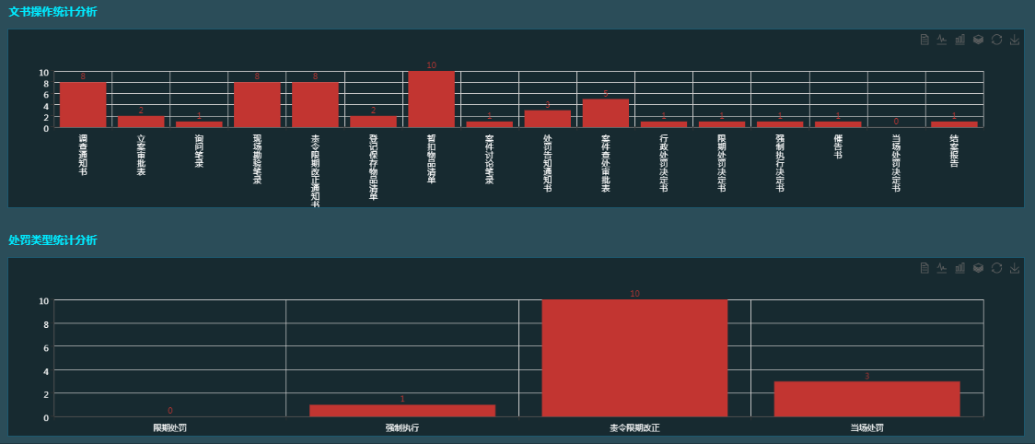

【风险预警】

一：概述

**案发量最多的单位：** 经开区(31)

**案发最高的时段：** 14:00~16:00(24)

二：图表分析

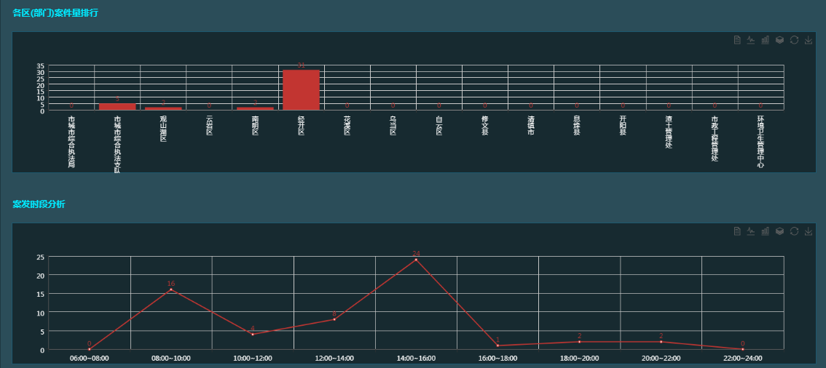

【考核分析】

一：概述

**个人出勤次数最高**： 樊传开

**个人出勤次数最低**： 李畅 谭迎宇 赵春阳 赵龙飞 陆霞 陈德伟

二：图表分析

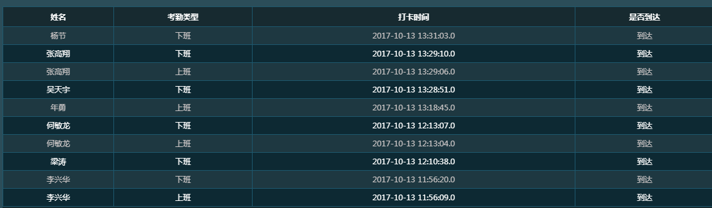

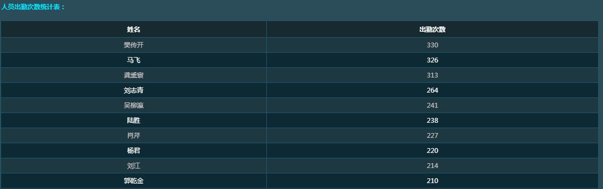

【现场管理】

一：概述

**现场管理量最多的单位：** 市城市综合执法支队(1859)

**现场管理量最少的单位：** 花溪区(0)

**现场管理量最多的时段：** 14:00~16:00(1041)

**现场管理量最少的时段：** 04:00~06:00(2)

二：图表分析

